МБОУ «Новокаякентская начальная школа – детский сад №1»

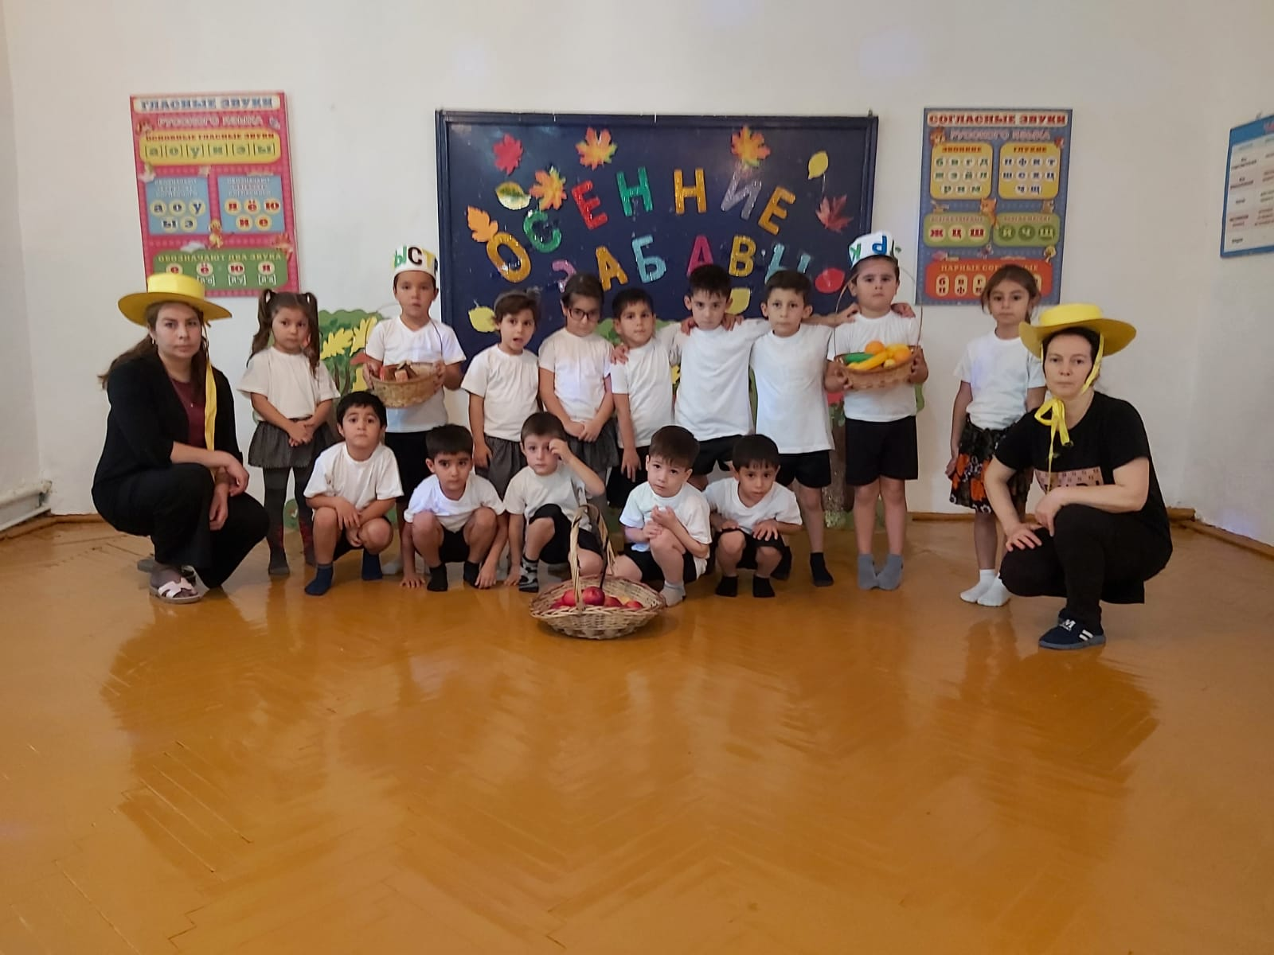

Провели : Физинструктор: Бегова Б.А.
Логопед : Агаева Н.Н.
2021 год

Игра-эстафета для дошкольников «Осенние забавы»

Образовательная область «Здоровье»: развивать слуховое и зрительное восприятие, плавный длительный речевой выдох.
Образовательная область «Физическая культура»: формировать точные координированные движения в сочетании с речью.

Данные игры – эстафеты могут быть полезны в работе логопедом детском саду, инструкторам по физической культуре, работающих с детьми среднего и старшего дошкольного возраста. Игру можно использовать, как праздник прихода осени.

Словарь:
существительные: осень, листья, поляна, лес, гриб, мухомор, подберёзовик, подосиновик, птицы.
прилагательные: белый, жёлтый, красный, коричневый, оранжевый, зелёный, съедобный, несъедобный.
глаголы: высыхает, желтеет, улетают, сдул, сели, полетели,

Дидактические игры и упражнения:
«Подуй на листочек», «Да или нет», «Приметы осени», «К грибочку подойди», «Найди одинаковые листья»,

Необходимые материалы: костюмы для героев ( костюм Шустрика и костюм Быстрика: штаны и большие кепки и яблоки по количеству участников, круги по количеству участников, две корзины, муляжи фруктов по количеству участников, ленты 4 цветов: красные, оранжевые, жёлтые и зелёные (количество на один больше, чем количество участников), музыкальный центр, запись песни группы «Барбарики» Дружба.
Ведущая: Ребята, мы собрались сегодня с вами здесь на «Осеннюю эстафету». Предлагаю вам разделиться на 2 команды. Первая команда будет называться «Шустрики», а вторая «Быстрики».
С громким криком из-за угла выбегают Шустрик и Быстрик (переодетые инструктор и логопед).
Шустрик: Ой, ой, ой! Как же так, мы опять опоздали…….
Быстрик: Нет, это не мы опоздали, а они нас не пригласили!
Ведущая: Стойте, стойте! Вы кто такие?
Шустрик: Он Быстрик.
Быстрик: Он Шустрик.
Ведущая: Хорошо, а куда же вы так спешите.
Быстрик: Как куда! На соревнования!
Шустрик: На спортивные.
Ведущая: Хорошо. Вы почти успели. Ну если вы действительно хотите участвовать в соревнованиях, то присоединяйтесь к ребятам.
Шустрик и Быстрик присоединяются к одноимённым командам.

Логопед: Ребята чем богата осень?(ответы детей). Правильно! Осень богата разными овощами, фруктами,. ,А людям остаётся только собрать их. Вот и первое задание для вас: «Нужно собрать в корзину как можно больше фруктов и овощей.
Инструктор: Вот видите сколько фруктов и овощей. Сейчас по моей команде каждый игрок по очереди будет как можно быстрее подбегать на полянку, поднимать один фрукт и бегом возвращается к команде, бросает его в корзину. Затем только второй игрок бежит на поляну за фруктами. И так по очереди. Как только поляна будет пуста, испытание заканчивается.
(Инструктор и Логопед) Шустрик и Быстрик выполняют задание.
Молодцы! Вы замечательно справились с заданием.
Ведущая: Вот и замечательно. На старт, внимание, марш.
Дети выполняют задание. Как только все фрукты и овощи
окажутся в корзинах детей ведущая даёт команду: «Стоп игра!».
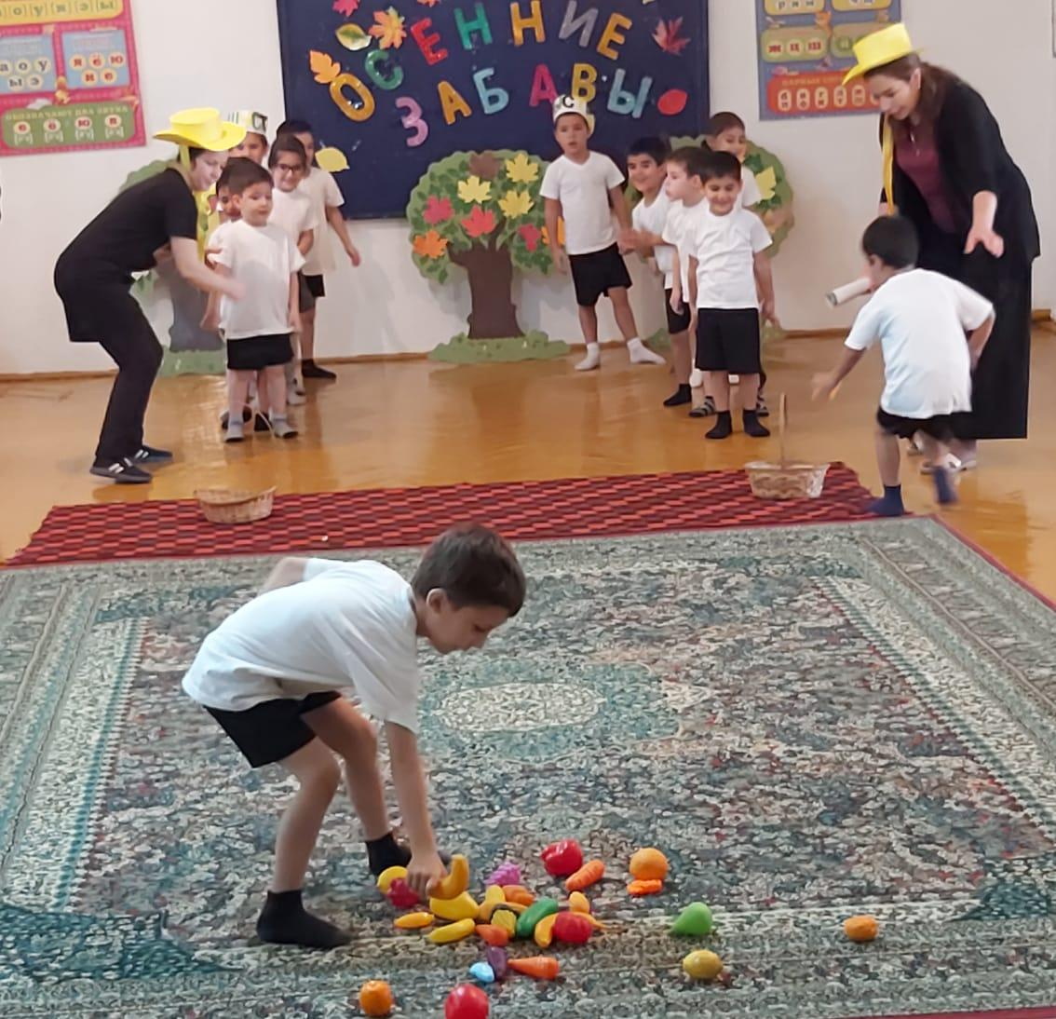

Всё испытание закончено! Подсчитаем результаты. Шустрик, Быстрик, это работа для вас.
Шустрик и Быстрик считают фрукты в корзинах своих команд.
Объявляются победители. На листе оценок выставляется балл.
Поздравляем победителя, а проигравшего просим не расстраиваться, испытания продолжаются!

: А чтобы нам с вами было интересно, я должна узнать, знаете ли вы приметы осени?
Дидактическая игра: «Да или нет» (2 мин.) (дайте правильный ответ)
Осенью цветут цветы?
Осенью растут грибы?
Тучки солнце закрывают?
Колючий ветер прилетает?
А букашки прилетают?
Звери норки закрывают?
Урожай все собирают?
Птичьи стаи улетают?
Часто-часто льют дожди?
Достаём ли сапоги?
Солнце светит очень жарко?
Можно детям загорать?
Ну а что же делать?
Куртки, шапки надевать? 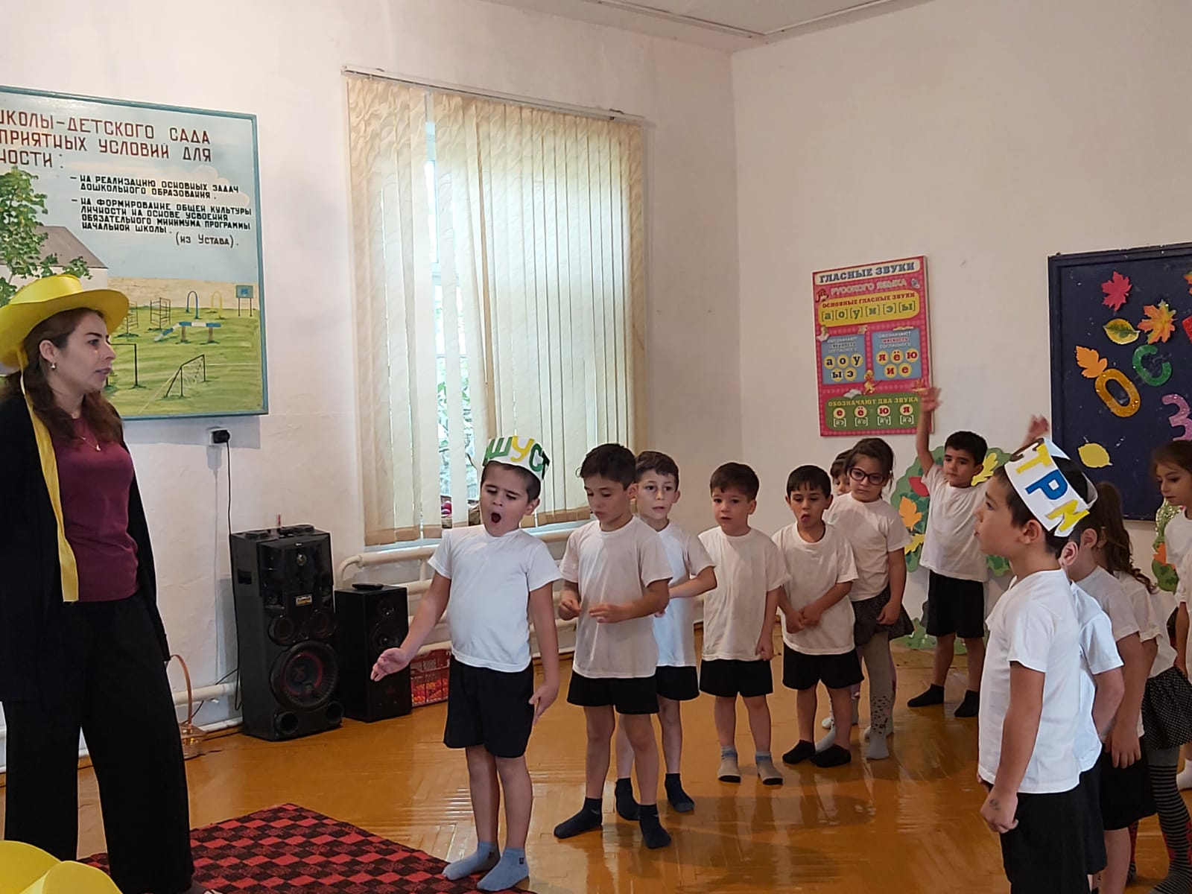
Куртки, шапки надевать?
Логопед: Ребята, а какие еще приметы осени, вы можете мне назвать?
Дидактическая игра «Приметы осени» (2 мин.)
Дети:,дни становятся короче, ночи длиннее, идут дожди, небо серое, птицы улетают в тёплые края, листья опадают и желтеют.
Ребята, а что может расти на полянке или в лесу осенью?
Дети: Грибы, ягоды.
А какие грибы бывают? (съедобные и несъедобные)
А какие съедобные грибы, вы знаете? (белый, подберёзовик….)
А несъедобные? (мухомор)
Ребята, вы сказали, что мухомор несъедобный гриб, а можно его пинать ногой или топтать?
Дети: Нет!
Конечно, нет, а почему?
Дети: Мухомором звери лечатся.Логопед:Правильно, ведь всё в природе взаимосвязано, всё что растёт и живёт на земле, приносит пользу.
Инструктор:2 испытание: игра эстафета « не наступай на грибочки» 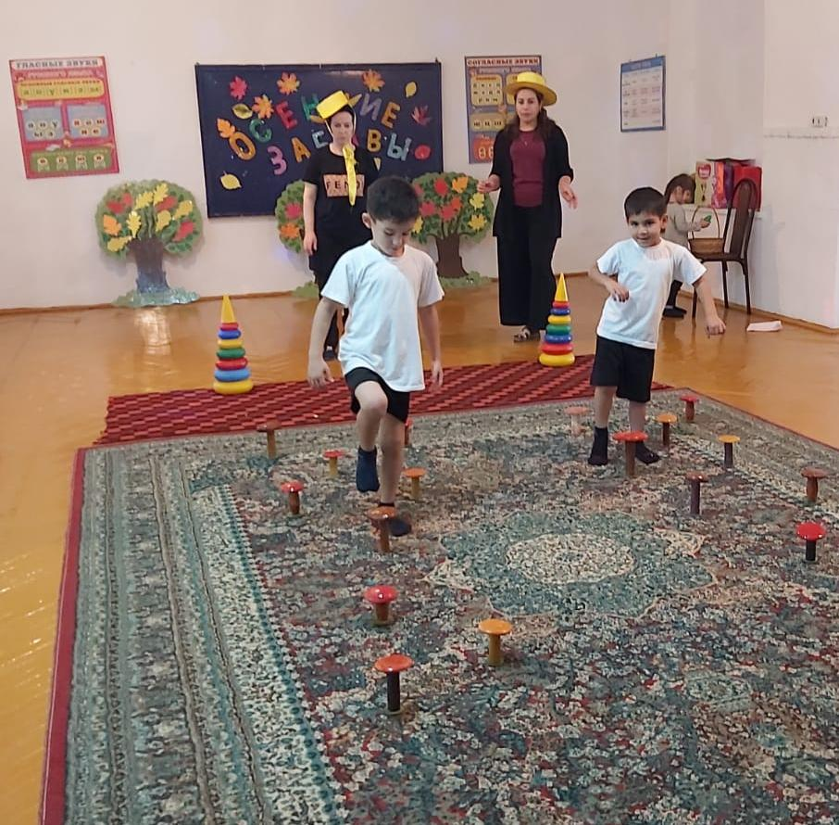
Логопед: Ребята, осень богата разноцветными красками.
. Посмотрите вокруг, сколько ярких листьев на деревьях. А каких цветов листья?
Дети отвечают.
Логопед: Да, они и красные и оранжевые, жёлтые и слегка зелёных ещё осталось. Теперь слушайте задание. Каждый член команды получит ленту определённого цвета: красные, жёлтые, оранжевые, зелёные. Как только я подниму ленту жёлтого цвета, ко мне подбегут ребята, с жёлтыми листочками. Если я подниму ленту зеленного цвета, ко мне подбегут ребята с листочками зеленного цвета. Понятно задание? Шустрик, Быстрик, давайте попробуем.
Шустрик и Быстрик берут в руки ленты, дают команду .
Ребята, вам понятно задание?
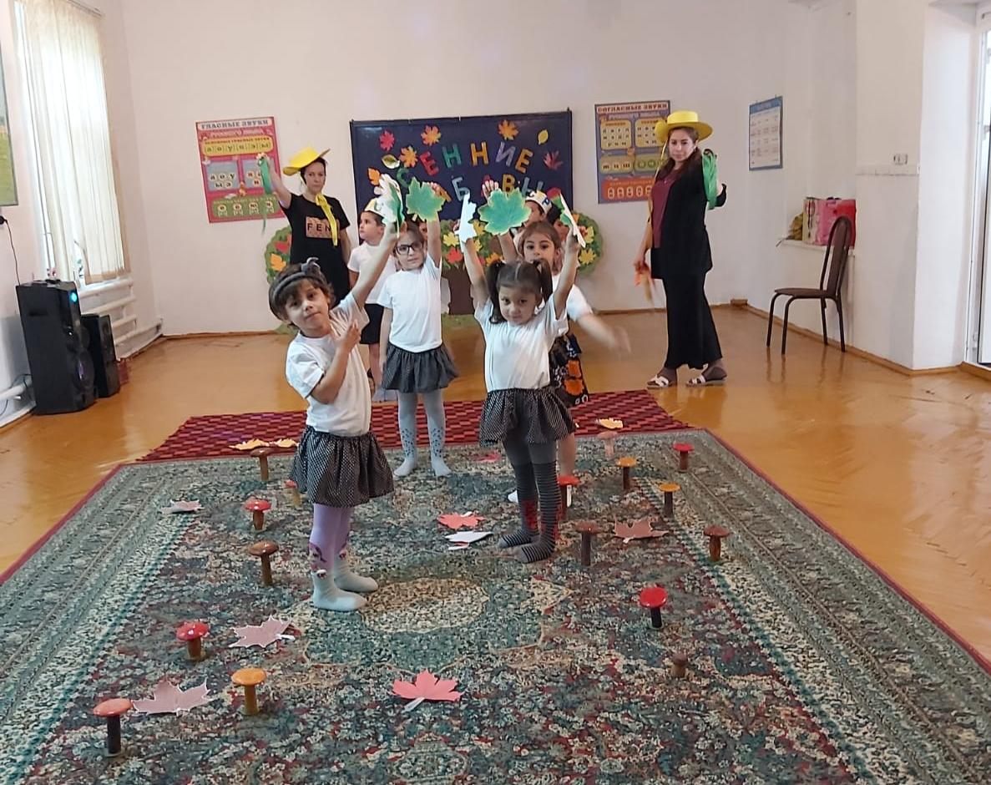

Логопед: Ребята, вы такие молодцы! Предлагаю вам немножко отдохнуть и потанцевать с Шустриком и Быстриком

.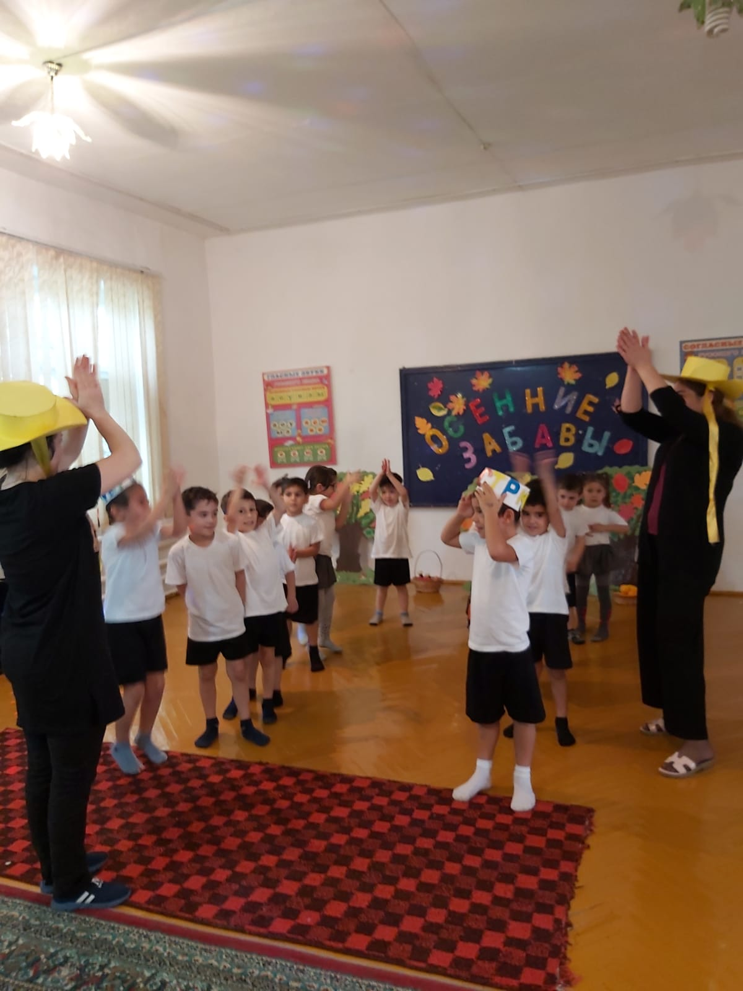
Включается песня «Дружба», в исполнении группы "Барбарики", и дети выполняют танец, повторяя движения, которые им показывают Шустрик и Быстрик.
Инструктор: Ребята, вы все молодцы. Но нам надо продолжать испытания
3.ИСПЫТАНИЯ:Ребята, осенью часто идут дожди. А значит появляются лужи. Вот и на нашей полянке появились лужи. Сейчас зазвучит музыка и каждый из вас должен просто гулять, но как только музыка заканчивается, каждый из вас должен занять свободную лужу. Да, да, вы не ослышались, сегодня вам разрешается ходить по лужам! Правда, не по -настоящим.
Шустрик и Быстрик, помогают ребятам, как нужно правильно выполнить задание.
Как только включают музыку, Шустрик и Быстрик гуляют по полянке. Музыка смолкает и они быстро занимают понравившийся им круг.
Ребята, вам всё понятно.
Дети отвечают.
На старт, внимание, марш.

Включается музыка, дети гуляют, музыка останавливается и ребята занимают свободные круги. Музыка звучит снова и дети опять гуляют. Шустрик и Быстрик убирают один круг.
Шустрик и Быстрик подсчитывают баллы, и ведущая объявляет победителя. Все участники получают яблоки.
Эстафета закончена.

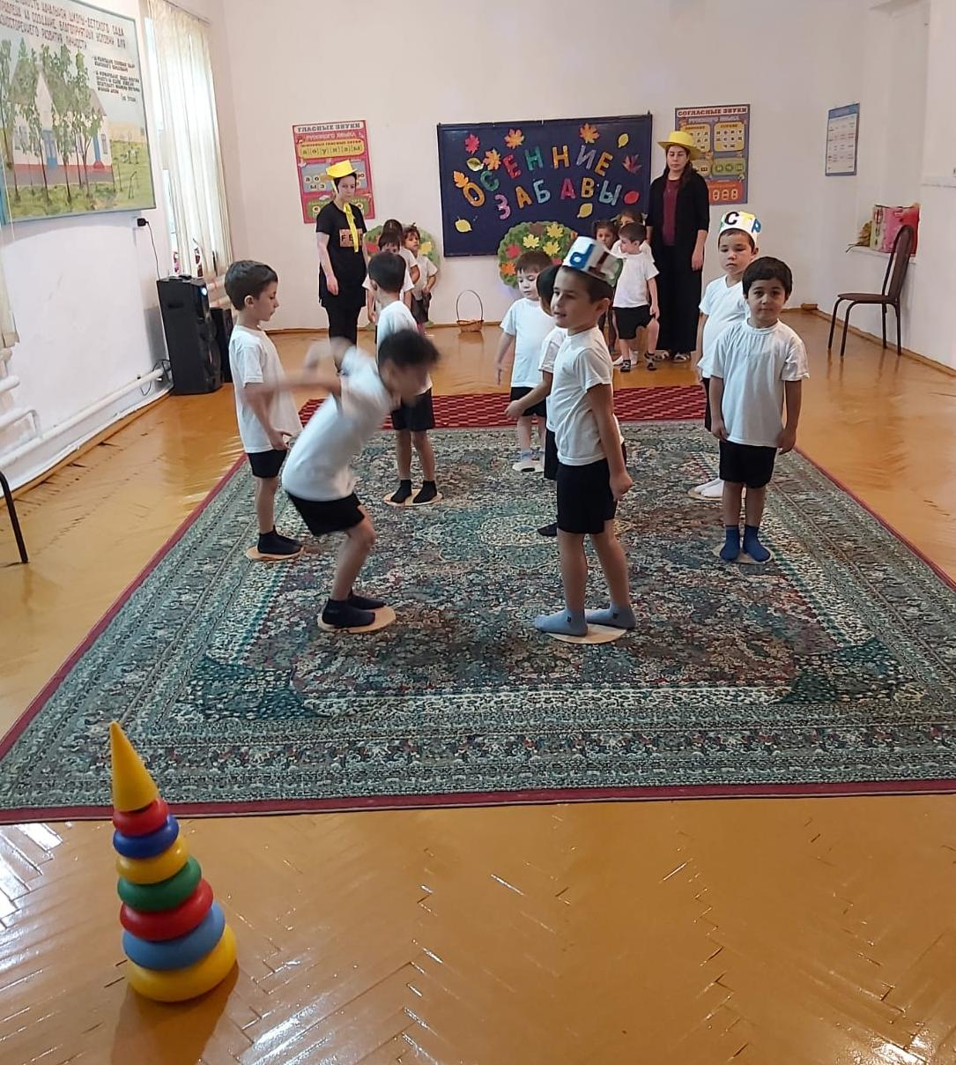

Эстафета закончена.

Логопед: А сейчас на минутку, я вас превращу в осенние листочки, все в руки возьмите листья и становитесь в круг.
9. Физкультминутка «Мы - осенние листочки» (1 мин.)
Мы - осенние листочки.
Мы на веточках сидели (дети образуют круг.)
Ветер дунул - полетели (разбегаются врассыпную.)
Мы летали, мы летали (бегают, помахивая листьями.)
Все листочки так устали!
Перестал дуть ветерок -
Собрались мы все в кружок (садятся на корточки, поднимают листья над головой.)
Ветер снова вдруг подул
И Все листочки полетели
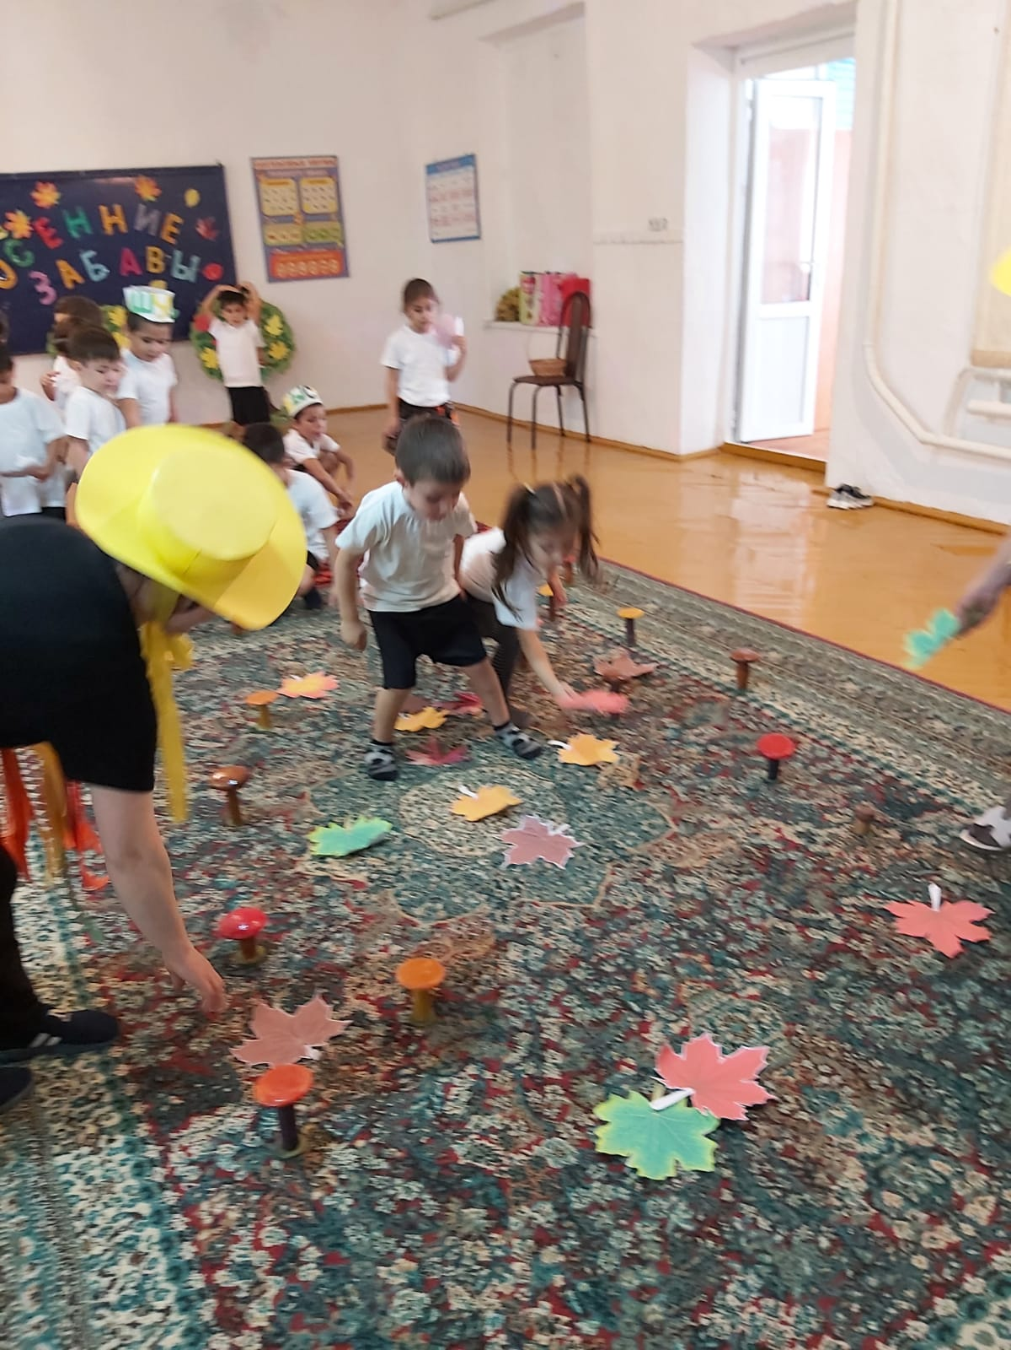
Вам понравилось быть листочками? Все листья оказались на полу.
10. Дидактическая игра «Назови ласково» (дети становятся в круг и передают платочек Осени) Логопед: осень - замечательное время года. Давайте назовём слова, которые относятся к осени ласково: лист-листочек, лужа-лужица, дождь-дождик, туча-тучка, берёза-берёзка, осина-осинка и. т. д.
Логопед: Ребята, вам понравилось на моей полянке? А что же интересного здесь было? (Ответы детей)
А вы знаете, как нужно себя вести на лесной полянке?
Дети: нельзя рвать цветы, разорять муравейник, топтать грибы, разводить костёр, ломать ветки деревьев, оставлять после себя мусор на полянке, нельзя животных забирать домой.
А сейчас нам пора возвращаться с осенней полянки в детский сад, закройте глаза, и наша красивая музыка перенесёт вас с опушки леса в детский

